龙头山隧道智能安全管控与应急处置示范工程事件检测设备采购意向征集公告
- 项目概况
1.1项目名称：龙头山隧道智能安全管控与应急处置示范工程
1.2项目地点：龙头山隧道
- 具体工程量清单
序号 | 材料/设备名称 | 单位 | 数量 | 备注
1 | 交通事件基础应用 | 项 | 1
2 | 3D轨迹仿真 | 项 | 1
3 | 隧道高精地图 | 项 | 1
4 | 隧道3D建模 | 项 | 1
5 | 3D引擎 | 项 | 1
6 | 3D场景 | 项 | 1
7 | 在途车辆统计模块 | 项 | 1
8 | 车辆滞留预警模块 | 项 | 1
9 | 球机智能联动模块 | 项 | 1
10 | 两客一危对接模块 | 项 | 1
11 | 事件智能复核 | 项 | 1
12 | 路网设施概览 | 项 | 1
13 | 异常事件趋势分析 | 项 | 1
14 | 车辆流量分析 | 项 | 1
15 | 3D轨迹跟踪 | 项 | 1
16 | 事件联动 | 项 | 1
17 | 3D轨迹回溯 | 项 | 1
18 | 3D隧道状态显示与点击联动2D地图定制事项 | 项 | 1
19 | 卡口抓拍单元 | 台 | 4
20 | 补光灯 | 台 | 8
21 | 智能分析终端 | 台 | 1
22 | 测序终端服务器 | 台 | 3
23 | 高清网络球机 | 台 | 4
24 | 雷视一体机 | 台 | 14
清单说明：
- 包括运输、指导安装费、调试费、保险费、税费、配合相关单位检测、保证测试、试运行及缺陷的维护等一切费用；
- 质保期：两年；
- 最高限价：1450750.00元。
- 技术要求

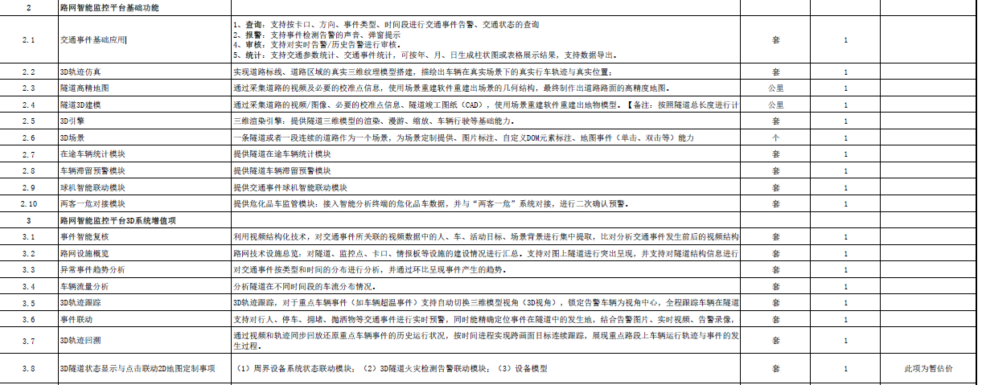
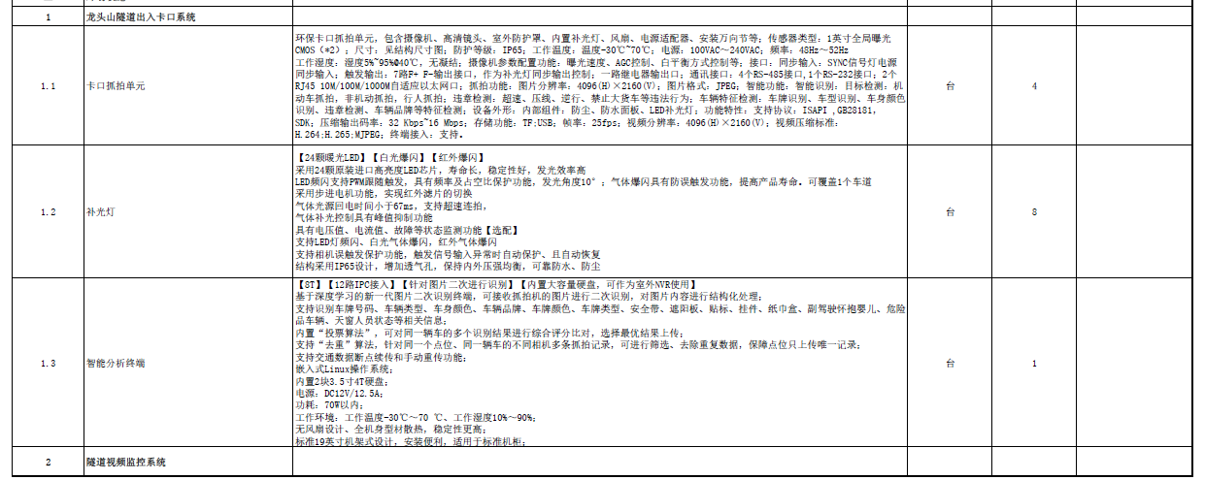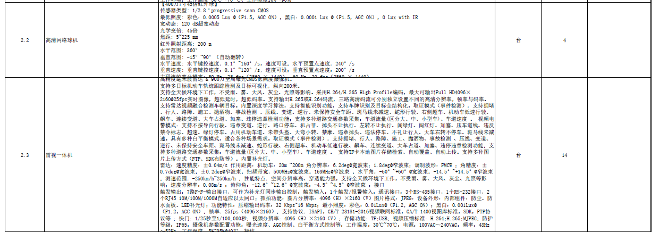
- 供应商资格条件
信用信誉良好，所供设备符合本工程量清单设备技术要求。
- 响应回执的递交
凡有意参加本次采购且具备履行本项目能力的供应商，请将附于本公告后的响应回执在2022年02月15日10：00之前发送至采购人邮箱：957638088@qq.com，逾期无效。采购人在收到响应回执后根据供应商信用信誉等情况进行讨论提议，按优先选取本公司库内供应商原则开展后续采购活动，不再另行发布采购公告。
- 联系方式
采 购 人：广东诚泰交通科技发展有限公司
采购人地址：广州市番禺区洛浦街道北环路87号道路研究院二号楼
联 系 人：卢工
电 话：020-39185740
广东诚泰交通科技发展有限公司
2022年2月13日

